Sprint Retrospective 2

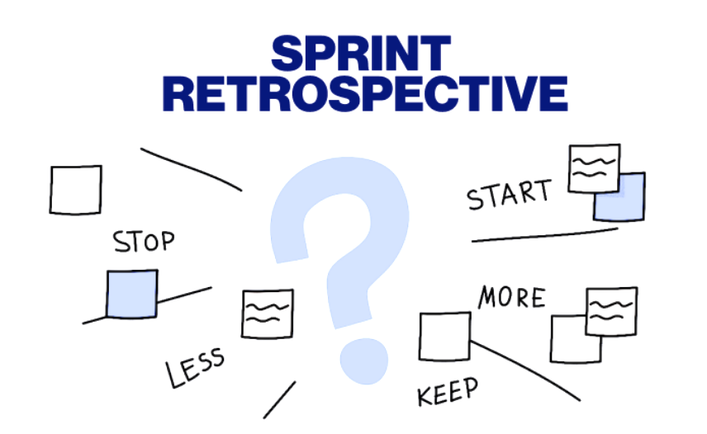

**Sprint Number:** 2

**Fecha de la reunión:**

17/11/2024

**Facilitador:** Alexander Lara

**Participantes:**

Franccesco Artuso

Matias Peñaloza

Alexander Lara

**1. Objetivo del Sprint**

* Implementar funcionalidades clave para mejorar la experiencia de usuario y la gestión de inventario, incluyendo el carrito de compras, CRUD para productos y categorías, opciones de historial y herramientas para la gestión de datos por parte de empleados.

**2. Resumen del Sprint**

* Durante este Sprint, se completaron con éxito las funciones para el carrito de compras, los comentarios y valoraciones de productos, el manejo de kardex, y otras herramientas de gestión para empleados.

**3. Análisis de la Retrospectiva**

**3.1. ¿Qué salió bien?**

• **Puntos positivos:**

* Avances significativos en la integración de Webpay y en la estructura del carrito de compras, que se desarrolló con éxito.
* La funcionalidad de comentarios y valoraciones de productos se implementó sin contratiempos.
* Excelente colaboración entre los miembros del equipo, lo cual facilitó una rápida resolución de problemas y una comunicación efectiva.

**3.2. ¿Qué no salió tan bien?**

• **Áreas de mejora:**

* La implementación de la gestión de kardex tomó más tiempo del esperado, ya que fue necesario ajustar la lógica para permitir el monitoreo de inventario en tiempo real.

**3.3. ¿Qué podemos mejorar?**

• **Acciones de mejora:**

* **Revisión de arquitectura de base de datos:** Simplificar la estructura para facilitar la gestión de kardex y el CRUD de categorías, permitiendo actualizaciones futuras más eficientes.

**4. Compromisos para el próximo Sprint**

Define acciones específicas y responsables para asegurar el seguimiento de las mejoras propuestas.

| **Mejora Propuesta** | **Responsable** | **Fecha de Cumplimiento** |
| --- | --- | --- |
| **Evaluar el flujo del carrito de compras** | **Franccesco** | **Próximo Sprint** |
| **Optimizar la gestión del kardex** | **Equipo** | **Próximo Sprint** |